**浙江省第十五届大学生运动会“阳光项目“拔河比赛**

**竞 赛 规 程**

**一、主办单位**

浙江省教育厅 浙江省体育局

**二、执行单位**

浙江省学校体育协会

**三、承办单位**

浙江经济职业技术学院

**四、参加单位**

全省各普通高等学校(含独立学院)，以学校为单位组队参赛。

**五、参赛报名**

以学校为单位报名，每校限报一个队，教练员1人，指挥1人，运动员12人。

**六、运动员参赛条件**

（一）运动员必须是我省高校统一招生考试审核录取的全日制在校学生（高水平运动员、体育专业学生、培训生、夜大生、函授生、成人高考、进修班、远程教育生、留学生等不予参赛）。

（二）运动员必须是未注册参加过第十五届浙江省大学生运动会项目的普通学生，已注册参加过第十五届浙江省大学生比赛的运动员不得报名参赛。

（三）参加本次“阳光体育”嘉年华竞赛活动的运动员赛后不得参加第十五届浙江省大学生运动会的各项目比赛（以第十五届浙江省大学生运动会报名注册为准）

（四）参赛运动员必须思想进步，遵纪守法，文化课考试合格，经医院检查证明身体健康者（必须持县市级医院的体检合格证明方可参赛）。

**七、比赛时间与地点**

（一）比赛时间：2019年4月26日--27日

（二）比赛地点：浙江经济职业技术学院田径场

**八、竞赛办法**

（一）比赛分组：分甲乙两组，甲组为本科院校组（含独立学院）；乙组为高职高专院校组。

（二）比赛方式：上场队员为10人（6男4女）。

河宽3米，标志物拉出河面，比赛结束。在1分钟比赛时间内不能直接决出胜负的，判到时时标志物所在区的队为胜队。比赛中，运动员不得穿有钉子的鞋子，只准许徒手和着无其他物品的运动服（包括不得佩带腰带）参加比赛。除10名运动员及指挥1人外，其他人员不得进入比赛区域。参赛运动员总体重不得超过1000公斤。

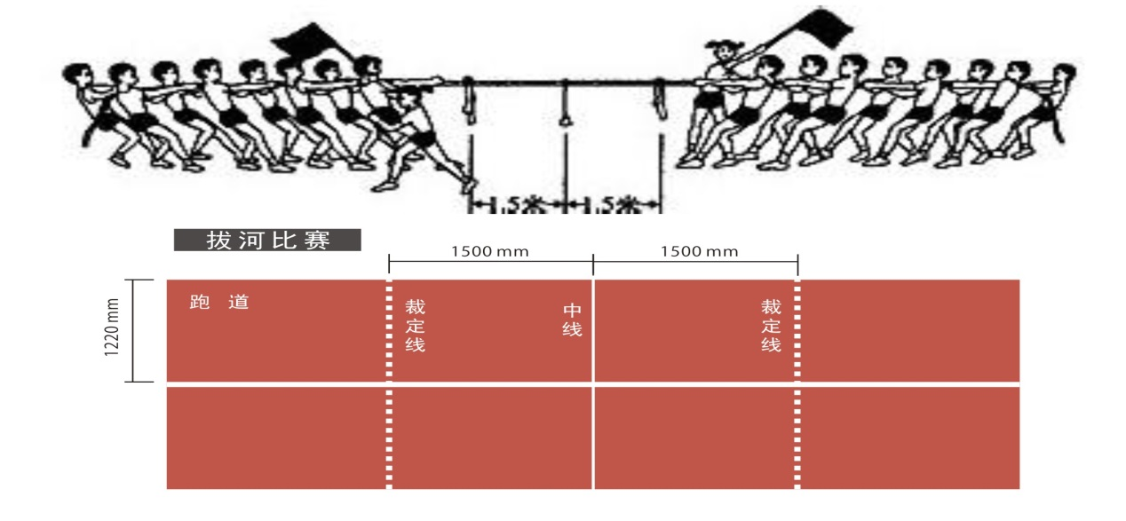

（三）竞赛办法：报名少于8队（含）时，赛制为单循环。超过8队时，比赛分两阶段进行，预赛阶段为小组单循环赛，决赛阶段为交叉淘汰加名次附加赛形式。

预赛（含单循环）阶段胜一场得2分，负一场为1分，弃权为0分，二队积分相等时，以相互间胜负定，胜者列前；3队或以上队积分相等时，以小组赛胜时用时多少决定，少者列前。

每场比赛均采用一局定胜负。

（四）开赛前一小时，组委会组织各队称体重，经审核后，加盖准赛标记，无准赛标记的运动员不得参赛。

**九、录取名次和奖励**

（一）比赛均取一、二、三等奖。

（二）取得等级奖的运动员颁发奖状，单位颁发奖牌。

（三）各校参加“阳光体育”嘉年华竞赛活动报名和参赛情况，将作为浙江省第十五届大学生运动会“体育道德风尚”代表团的重要评选依据。

**十、仲裁委员会、裁判员**

仲裁、技术代表、裁判长等由主办方选派，凡聘为大会裁判长（员）者不得兼任领队、教练等工作。

**十一、申诉**

（一）凡对运动员资格有异议可向“资格审查及纪律监督委员会”提出申诉，在比赛中对裁决有异议，可按各项目规则规定的时限内向仲裁委员会提出申诉。

（二）申诉队必须提交由领队签字的申诉报告，同时交纳申诉费1000元方可受理，不交纳申诉费一律不予受理，如申诉队胜诉则申诉费如数退还，若败诉不再退还申诉费。如被起诉队败诉，其原先所交保证金不予退还，还应重新缴纳比赛保证金后方允许本队其他运动员参加比赛。

**十二、资格审查**

（一）组委会成立资格审查及纪律监督委员会，成员由主办方选派，由资格审查组成员负责运动员注册和比赛期间的资格审查工作，执行有关大学生运动员参赛资格管理制度。

（二）资格审查组将严格按本届运动会《竞赛总规程》的规定执行。比赛前对所有报名参赛运动员的资格进行严格审查，对违反规定、弄虚作假、冒名顶替的运动队（员）取消比赛资格或录取名次，情节严重者给予责任人处分并通报全省。

（三）凡参加浙江省大学生“阳光项目”比赛的运动员必须办理注册，并经审核领取《浙江省大学生运动员注册证》否则，不允许参加比赛。注册截止时间为2019年4月1日，办理注册手续须填写：

1．全队报名表（领导签字、加盖学校公章与校医院章）

2．完整填写和签字盖章的运动员资格审查表

3．运动员身份证和学生证复印件

4．入学时招生名册复印件

5．运动员近期1寸免冠照片2张

6. 本校浙江省大学生运动员申请办理注册汇总明细表

7. 一张6寸参赛人员带有号码的比赛服集体照电子稿。

**十三、报名**

（一）预报名时间：截止时间为2018年10月20日

（二）正式报名时间：正式报名截止时间为2019年4月1日（纸质稿以邮戳为准），逾期不予受理，电子稿与纸质稿报名单不符时，以电子稿为准）

1、各参赛队须填写加盖学校公章的报名表（附后）一份，注册材料和住宿要求快递至（邮政或顺丰）：杭州市下沙高教园区学正街66号浙江经济职业技术学院行政楼1206室；联系人：胡振浩老师，手机：13605705710。邮编310018。

2、电子报名表发至电子邮箱：huzhenhao@126.com。

3、各单位一经报名，无论何种原因，均不得更换队员。

**十四、报到**

报到时须交：

（一）健康证明：由校医院或县级以上医院开具运动员健康证明。

（二）人身意外伤害保险单据原件（具体要求详见总则）。

（三）运动员的二代居民身份证、学生证。

**十五、经费**

（一）按照国家现行体育竞赛有关规定的开支标准办法执行。

（二）各代表团交通费、食宿费自理。

（三）主办单位选派的仲裁、技术代表、技术官员、裁判长（员）及资格审查和纪律监督委员会等人员差旅费由大会负担。

**十六、其它规定**

（一）保险：参加本届运动会的代表团官员、工作人员、运动员、教练员必须在当地保险公司办理保额每人不少于十万元,附加医疗一万元的“人身意外伤害保险”，保险日期包括往返旅途期间，并在报到时交验保险单据。组委会成员、技术官员和裁判人员的保险由承办单位统一办理。

（二）校旗：各高校自带校旗一面，颜色自定（3米×2米）。

（三）比赛服装要求统一着装。

（四）电子报名表请登录http://twy.zjedu.gov.cn/ 和浙江省学校体育协会QQ工作群进行下载。相关赛事信息，请及时关注浙江省教育厅体育卫生与艺术教育网站。

（五）本规程与第十五届大学生运动会“阳光项目”总则如有不符，按规程总则执行。

**十七、未尽事宜另行通知，本规程解释权属主办单位。**

附件：

浙江省第十五届大学生运动会“阳光项目”拔河比赛

报 名 表

参赛院校： （盖章）

领队： 教练： 指挥：

|  |  |  |  |  |  |  |  |  |
| --- | --- | --- | --- | --- | --- | --- | --- | --- |
| 序  号 | 运动员  姓名 | 号码 | 性别 |  |  | 身份证号码 | 学 院 | 年级 |
| 01 |  |  |  |  |  |  |  |  |
| 02 |  |  |  |  |  |  |  |  |
| 03 |  |  |  |  |  |  |  |  |
| 04 |  |  |  |  |  |  |  |  |
| 05 |  |  |  |  |  |  |  |  |
| 06 |  |  |  |  |  |  |  |  |
| 07 |  |  |  |  |  |  |  |  |
| 08 |  |  |  |  |  | |  |  |
| 09 |  |  |  |  |  | |  |  |
| 10 |  |  |  | |  | |  |  |
| 11 |  |  |  | |  | |  |  |
| 12 |  |  |  | |  | |  |  |

联系人： 电话：